线性代数 练习八

一、填空题（每空3分，共15分）
1.若阶方阵与相似，且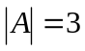，则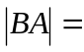 。
2.设向量组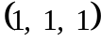，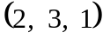，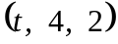所生成的向量空间是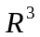，则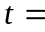 。
3.设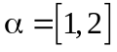，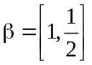，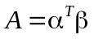，则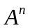= 。
4.设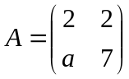是正定矩阵，则= 。
5.向量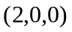在基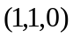，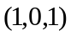，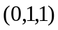下的坐标是

二、单项选择题（每小题3分，共15分）
1.对阶方阵，，C满足关系式ABC=I，其中I是阶单位矩阵，则必有 （ ）。
A. ABC=I B. CBA=I
C. BAC=I D. BCA=I
2.设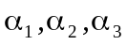是3阶方阵的列向量组，且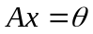只有零解，则（ ）。
A. 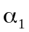可由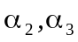线性表出 B. 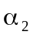可由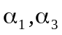线性表出
C. 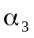可由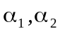线性表出 D. A、B、C都不成立
3.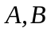为同阶方阵，且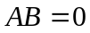，则（ ）。
(A)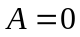或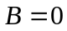 (B)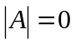或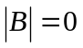
(C)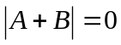 (D)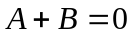
4.设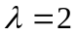是非零方阵A的一个特征值，则矩阵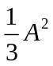有一个特征值等于（ ）。
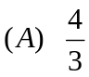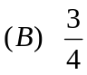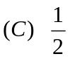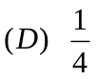
5.二次型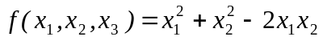的矩阵是（ ）。
（A）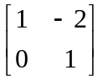（B）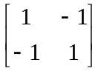（C）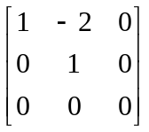（D）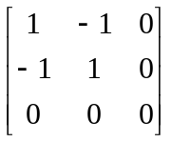

三、计算题（每小题9分，共18分）
1.计算行列式：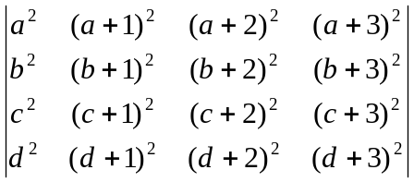

2.化二次型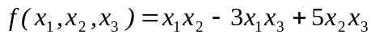为标准型，并写出所用的可逆线性变换。

四、计算题（每小题6分，共12分）
1.判断向量组=（1，0，0，2，5），=（0，1，0，3，4），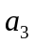=（0，0，1，4，7），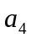=（2，-3，4，11，12）是否线性相关？

2.求与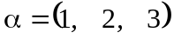，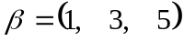都正交的单位向量。

五、（12分）已知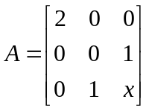与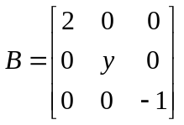相似，
（1）求与；
（2）求一个满足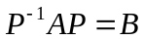的可逆阵。

六、（14分）讨论下列方程组解的存在性，在有无穷多解的情况下求出其通解。
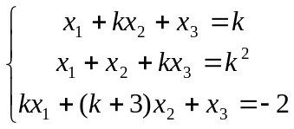

七、（14分）已知向量组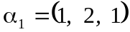，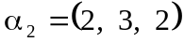，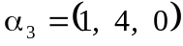，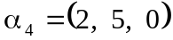，求该向量组的秩及一个极大线性无关组，并用施密特正交化法将所求极大线性无关组化为一个单位正交向量组。

答案：
一、
1、9 2、 3 3、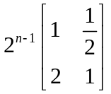 4、2 5、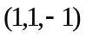
二、
1、D 2、D3、B4、A5、D
三、
1、 原式=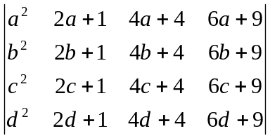
=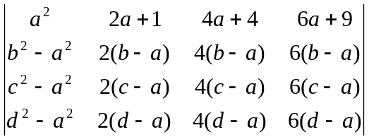
=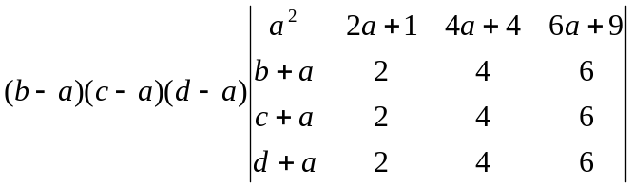
=0
2.解解：
令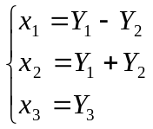
＝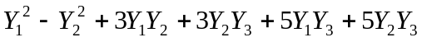
＝
令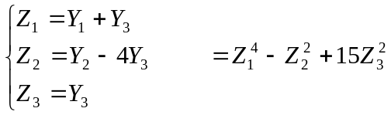
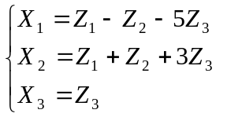
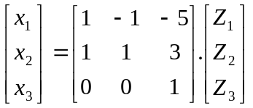

四、
1.线性无关
2． 设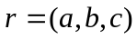
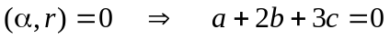；
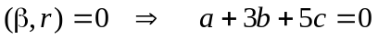
所以 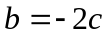， 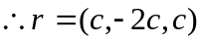，
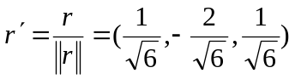
五、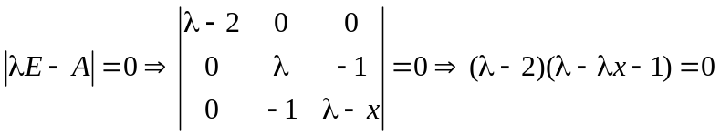
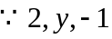是它的特征值，得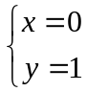
把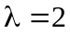代入得：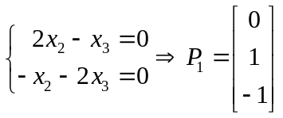
把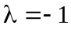代入得：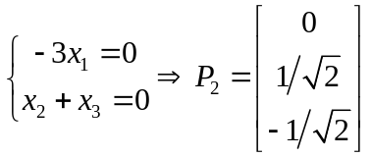
把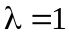代入得：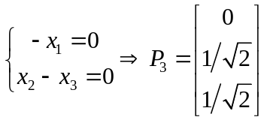
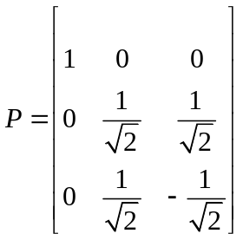（2分），且使得
六、解：
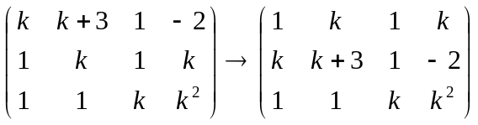
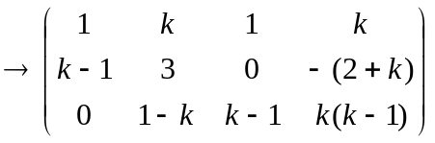
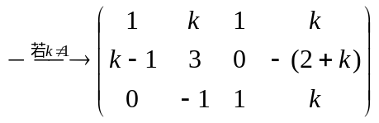
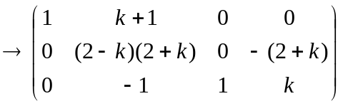
所以当
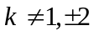时，有唯一解；
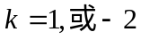时，有无穷解；
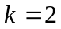 时，无解；
当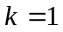时，解为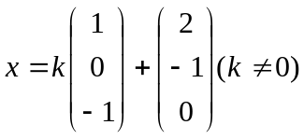
当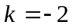时，解为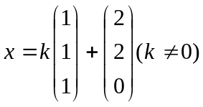

七解：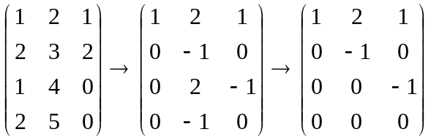
所以原向量组的秩为3，一个极大无关组为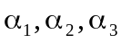；
将标准正交化：
正交化：
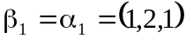
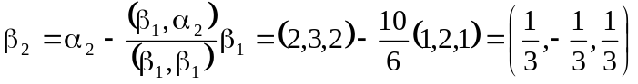
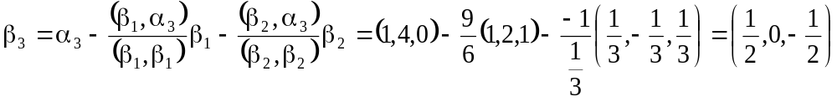 单位化：

